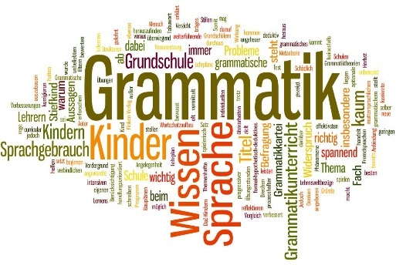

**SUMMER WORK**

**Standard and Higher**

**2023**

**Tasks:** Complete the Bubble Maps (listening and reading) and the PMI (last page)

Choose two sections and complete them.

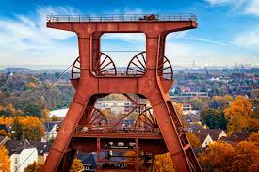

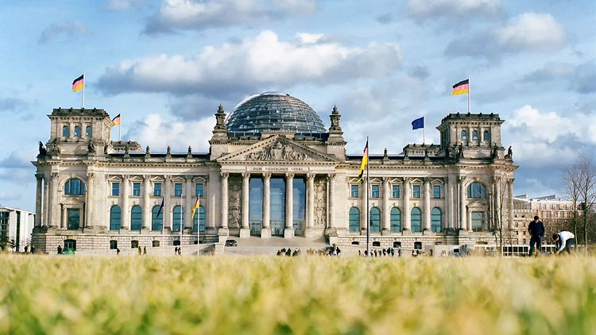

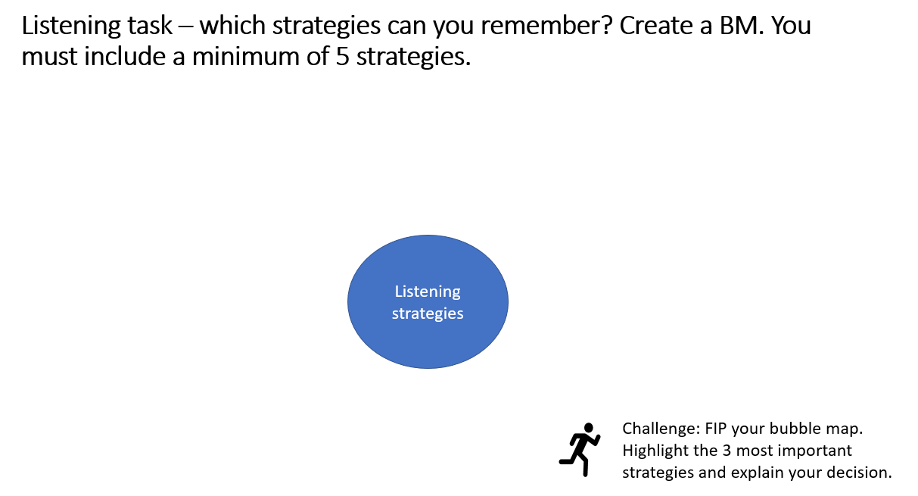

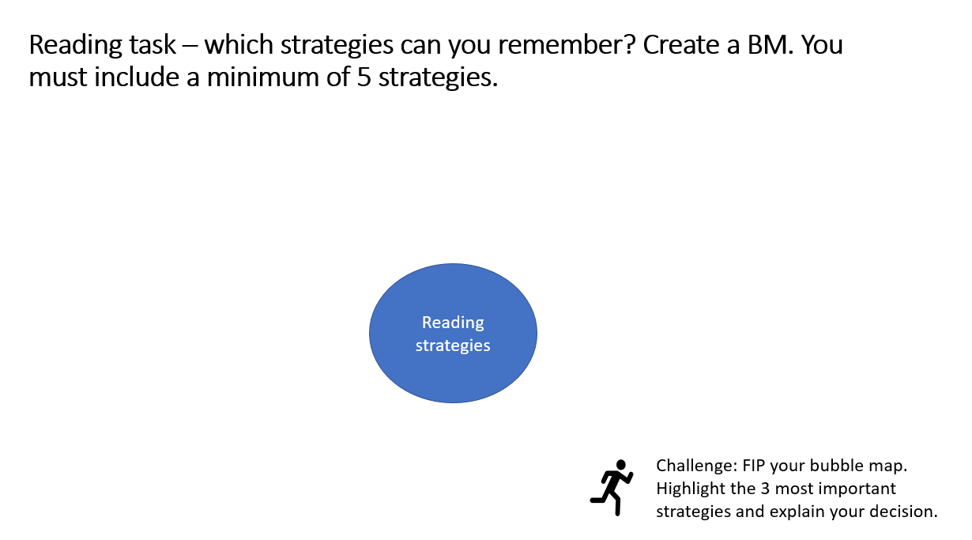

|  |
| --- |
| **Using regular and irregular verbs in the present tense** |
| Many verbs in German follow a **regular pattern** in the present tense. For example, *wohnen* (to live):  *ich wohn****e*** *wir wohn****en***  *du wohn****st*** *ihr wohn****t***  *er / sie / es wohn****t*** *sie / Sie wohn****en***  Most **irregular** verbs have the same endings as regular verbs, but the vowel sound changes in the *du* and the *er* / *sie* / *es* forms. For example, *fahren* (to go / travel):  *ich fahre wir fahren*  *du f****ä****hrst ihr fahrt*  *er / sie / es f****ä****hrt sie / Sie fahren* |

1 Find five verbs which are regular and five which are irregular in the present tense. Write them in two lists and give their meanings.

|  |
| --- |
| heißen sehen machen lesen    kaufen fahren spielen schlafen  wohnen geben |

|  |  |  |  |  |
| --- | --- | --- | --- | --- |
|  | **Regular** | | **Irregular** | |
|  | German | English | German | English |
| 1 |  |  |  |  |
| 2 |  |  |  |  |
| 3 |  |  |  |  |
| 4 |  |  |  |  |
| 5 |  |  |  |  |

**2 Complete each sentence with the correct form of the verb.**

1. Er ________ eine kleine Wohnung. [*kauft / kaufst / kaufe*]
2. Wir ________ zusammen Karten. [*spiele / spielen / spielt*]
3. Was ________ du mit deiner Familie? [*mache / machst / macht*]
4. Ich ________ in einer Großstadt. [*wohnen / wohne / wohnt*]
5. Wie ________ deine Schwester? [*heißt / heißen / heiße*]
6. ________du deine Oma oft? [*sieht / siehst / seht*]
7. Meine Mutter ________ in die Stadt. [*fahren / fahre / fährt*]
8. Er ________ nicht gut. [*schläfst / schläft / schlafe*]
9. Ich ________ dir eine Einladung. [*gibst / gebe / geben*]
10. Wir ________ dieses Buch nicht gern. [*lese / lesen / liest*]

**3 Complete these irregular verbs, selecting the correct form from the box. The *ihr* form is provided for you.**

|  |
| --- |
| fährt gibst sehen geben sehen  fahre fahren gibt sehe siehst  fahren gebe fährst geben sehen  geben sieht fahren |

|  |  |  |  |
| --- | --- | --- | --- |
|  | **fahren** | **geben** | **sehen** |
| **ich** |  |  |  |
| **du** |  |  |  |
| **er / sie / es** |  |  |  |
| **wir** |  |  |  |
| **ihr** | fahrt | gebt | seht |
| **sie** |  |  |  |
| **Sie** |  |  |  |

Revising the present tense

You will remember that some verbs are regular (weak) and some are irregular (strong).

* Regular verbs follow a neat pattern of endings – examples are ***ich*** *wohn****e***,***du*** *spiel****st***,***er*** *lieb****t****,* ***wir*** *koch****en***, *usw*.
* The verbs *haben* and *sein* are totally irregular and need to be learned by heart.

Remember that irregular verbs usually use the same endings, but they change their vowel sound in the *du* and   
*er / sie / es* forms:

• replacing one vowel with another: *ich gebe* but *er g****i****bt*

• adding an umlaut: *ich fahre* but *du fährst*

• or adding an extra vowel: *ich sehe* but *sie s****ie****ht*.

Here are a few of the irregular verbs you should know at this stage – in the *ich* and the *er / sie / es* forms

|  |  |  |
| --- | --- | --- |
| ***Infinitive*** | ***ich*** | ***er / sie / es*** |
| *empfehlen* | *empfehle* | *empfiehlt* |
| *essen* | *esse* | *isst* |
| *fallen* | *falle* | *fällt* |
| *helfen* | *helfe* | *hilft* |
| *laufen* | *laufe* | *läuft* |
| *nehmen* | *nehme* | *nimmt* (this verb loses the *h* and doubles the *m*) |
| *schlafen* | *schlafe* | *schläft* |
| *sprechen* | *spreche* | *spricht* |
| *tragen* | *trage* | *trägt* |
| *waschen* | *wasche* | *wäscht* |

1 Complete each sentence with the correct form of the regular (weak) verb given in brackets.

1. Er ____________ jeden Tag Tennis. [spielen]
2. Ich ____________ heute Abend Nudeln. [kochen]
3. Mein Freund ____________ in der Stadtmitte. [arbeiten]
4. Mein Vater ____________ endlich ein neues Handy. [kaufen]
5. Ich ____________ das Museum. [besuchen]
6. Er ____________ kein Wort. [sagen]
7. Charlotte ____________ jetzt in Schottland. [wohnen]
8. Wir ____________ nicht so gern Chinesisch. [lernen]
9. ____________ Sie viele E-Mails? [schicken]
10. Mein Freund und ich ____________ immer Musik. [hören]

2 Complete each sentence with the correct form of *haben* or *sein*.

1. Ich ____________ eine Schwester und zwei Brüder.
2. ____________ du musikalisch?
3. Meine beste Freundin ____________ verständnisvoll.
4. ____________ du Hobbys?
5. Wir ____________ Kinokarten für heute Abend.
6. Max ____________ eine alte Geige.
7. Meine Eltern ____________ seit 20 Jahren verheiratet.
8. Ich ____________ schlecht gelaunt, wenn ich müde ____________.
9. Wie ____________ das Restaurant?
10. ____________ deine Schwester einen Freund?

3 Complete each sentence with the correct form of the irregular verb given in brackets.

1. Ich ____________ gern. [lesen]
2. Was ____________ du zur Zeit? [lesen]
3. Meine Freundin ____________ nach London. [fahren]
4. Ich ____________ im Sommer Rad. [fahren]
5. Wir ____________ nicht jeden Abend fern. [sehen]
6. Ich ____________ ein schwarzes Kleid. [tragen]
7. Unsere Lehrerin ____________ sehr gut Deutsch. [sprechen]

**The perfect tense**

Remember that sometimes you’ll need to add an extra -e- before the final -t to make the past participle work,e.g. gearbeitet / geredet

And some past participles of irregular (strong) words end in -*en*: *gesehen*, *getroffen*, *geschrieben*, *geschlafen*, *genommen*, *gegeben*, *geholfen, gesungen, gefunden, begonnen*

You will often need to talk or write about what you have done in the past using the perfect tense. Note that the perfect tense has two parts – *haben*  (or *sein,* if you’re using a verb of movement like *gehen)* and the past participle, which appears at the end:

|  |  |  |  |
| --- | --- | --- | --- |
| **subject** | **Auxilary verb** | Extra info | Past participle (never changes) |
| ich | habe/bin |
| du | hast/bist |
| er/sie/es | hat/ist |
| wir | haben/sind |
| ihr | habt/seid |
| sie | haben/sind |
| Sie | haben/sind |

Er hat schon alle Geschenke gekauft.

Form the past participle by

* removing *-en* from the infinitive of the verb: ***kauf****en*.
* adding ***ge-*** to the front and ***-t*** to the end of this stem: ***ge****kauf****t***.

Most verbs follow this pattern (*gemacht, gespielt, getanzt*)*,* but some past participles do not add *ge-* to the front:

* verbs which already have an inseparable prefix:  
  *bezahlen → bezahlt* (not: *~~gebezahlt~~*) → *Meine Eltern haben die Rechnung* ***bezahlt***.
* verbs ending in -ieren:  
  *installieren → installiert* (not: *~~geinstalliert~~*) → *Ich habe auch viele Spiele* ***installiert***.

1 Write the past participles of these verbs.

1. kaufen _____________________
2. wohnen _____________________
3. spielen _____________________
4. machen _____________________
5. arbeiten _____________________
6. vorbereiten _____________________
7. vorstellen _____________________
8. hören _____________________
9. bestellen _____________________
10. schmücken _____________________
11. lachen _____________________

2 Use one of the past participles from activity 1 to complete each of these perfect tense sentences. Some past participles will work for more than one of the sentences, but try to use all the past participles available. Give the English translation for each sentence.

1. Wir haben über die Komödie viel ______________.
2. Ich habe ein schönes Geschenk für meine Mutter _____________.
3. Wir haben im Restaurant Fisch _____________.
4. Wann haben Sie in der Schweiz ______________?
5. Er hat lange bei der Post ______________.
6. In der Kirche haben wir wunderschöne Musik ______________.
7. Die Kinder haben den Weihnachtsbaum schön ______________.
8. Meine Schwester hat Geige _____________.
9. Mutti hat die Mahlzeit _______________.
10. Was für ein Geschenk hast du für deine Freundin _____________?
11. Das hat sehr viel Spaß ______________!
12. Ich habe einen Stern oben am Weihnachtsbaum ______________.

**Irregular past participles**

Most verbs follow the usual pattern (*gemacht*, *gespielt*, *getanzt*)*,* but some past participles do not add *ge-* to the front:

* verbs which already have a prefix: *bezahlen – bezahlt* (Not: *gebezahlt*) *Meine Eltern haben die Rechnung* ***bezahlt***.
* verbs ending in *-ieren*: *installieren – installiert* (Not: *geinstalliert*)

*Ich habe auch viele Spiele* ***installiert***.

And some participles end in -*en*: *gesehen*, *getroffen*, *geschrieben*, *geschlafen*, *genommen*, *gegeben*, *geholfen*.

|  |
| --- |
| gesehen verloren  gegeben genommen  geschrieben  begonnen  gelesen  geholfen getan getroffen |

1 Which verb does each of the irregular past participles in the box come from, and what do they mean? Complete the table below.

|  |  |  |
| --- | --- | --- |
| infinitive | meaning | Past participle |
| sehen |  |  |
|  | to give |  |
|  | to lose |  |
| nehmen |  |  |
|  | to write |  |
| tun |  |  |
|  | to begin |  |
| treffen |  |  |
|  | to help |  |
| lesen |  |  |

Complete each sentence with the correct form of *haben* and the past participle of the verb shown.

Translate the sentences into English

1. Ich _______ meinem Bruder bei den Hausaufgaben ___________. [helfen]
2. _______ du diesen Film _____________? [sehen]
3. Wir _______ uns in der Stadt _____________. [treffen]
4. Meine Eltern _______ mir ein tolles Handy _____________. [geben]
5. Er _______ meinen Laptop _____________! [nehmen]
6. Ich _______ alle meine E-Mails ____________. [lesen]
7. Was _______ du gestern Abend __________? [tun]
8. Susi _______ viele SMS _____________. [schreiben]
9. Das Konzert _______ schon ________________. [beginnen]
10. Ich _______ mein Handy in der Schule _____________. [verlieren]

|  |
| --- |
| The perfect tense with *sein* |
| Some very useful verbs form their perfect tense with *sein* rather than *haben*. We usually think of these as **verbs of movement**: *gehen* (to go), *kommen* (to come), *fahren* (to go/to travel), *fliegen* (to fly).  Many of the past participles are irregular, and you will need to learn the most useful ones: *gegangen, gekommen, gefahren, geflogen.*  These are the forms of *gehen* in the perfect tense (singular and plural):  *ich bin gegangen wir sind gegangen*  *du bist gegangen ihr seid gegangen*  *er/sie/es ist gegangen sie/Sie sind gegangen* |

|  |
| --- |
| Tip!  The verbs which use sein to form their perfect tense are usually:   * verbs of movement (‘to come’, ‘to go’) * verbs which show a change of state (‘to wake up’/’to fall asleep’) * verbs which mean ‘to happen’ * the verbs sein and bleiben. |

1 Spot the verbs which use *sein* and complete the table below with the words from the box.

|  |  |  |
| --- | --- | --- |
| Movement | Change of state | ‘To happen’ |
|  |  |  |

**passieren gehen fallen steigen geschehen fahren**

**ankommen laufen aufwachen**

sterben fliegen werden

Complete the table, using the verb forms from the box below.

|  |  |
| --- | --- |
| ich |  |
| du |  |
| er/sie/es |  |
| wir |  |
| ihr | seid |
| Sie |  |
| sie |  |

|  |
| --- |
| sind bist  ist sind  bin sind |

1 gehen a passiert

2 fliegen b geworden

3 sein c geblieben

4 fahren d gegangen

5 passieren e gestorben

6 geschehen f geflogen

7 bleiben g gewesen

8 steigen h gefahren

9 werden i geschehen

10 sterben j gestiegen

3 Match up each infinitive verb with its past participle.

4 Complete the sentences using the correct form of *sein* as the past participle with the infinitive verb given in brackets.

1 Er ______ mit dem Zug nach Leeds ____________. [fahren]

2 Wir ________ noch nie nach Italien _______________. [fliegen]

3 Mein Freund __________ früh in die Schule _____________. [kommen]

4 ______ du ins Schwimmbad _____________? [gehen]

5 Wo ______ das ____________? [passieren]

6 Die Kinder ________ im Bett _____________. [bleiben]

7 Mein Vater ______ böse ____________. [sein]

8 Der Amerikaner _______ schnell ___________. [laufen]

9 Ich ______ zur Bushaltestelle _____________. [rennen

10 Die ganze Klasse _______ krank _____________. [werden]

|  |
| --- |
| Tip! Remember how to form the imperfect tense of regular verbs:   * Remove -en from the infinitive and add -t * Then add the endings:   + ich machte   + er / sie / es machte   + wir machten   + sie machten * The ‘you’ words (du / ihr / Sie) are not included here, as the imperfect is not generally used in speech. |

IMPERFECT TENSE

1 Revising the imperfect tense: match up these imperfect verbs with their English meanings.

1 es war a they learned

2 wir spielten b we gave

3 sie konnten c I had / used to have

4 ich machte d I wanted

5 sie lernten e he had to

6 ich hatte f I made / used to make

7 er musste g she bought / used to buy

8 wir gaben h they could

9 sie kaufte i it was

10 ich wollte j we played / used to play

2 Complete each sentence with the verb given in brackets in the imperfect tense.

1 Ich ___________ gestern Abend Tennis. [spielen]

2 Mein Bruder ____________ seine Hausaufgaben. [machen]

3 Wir _________ ein Eis. [kaufen]

4 Die Freunde __________ Rockmusik. [hören]

5 Ich ______________ oft mit meiner Schwester. [telefonieren]

6 Wir __________ die Verben. [lernen]

7 Meine Freundin ___________ mir eine E-Mail. [schicken]

8 Wir _________ einen Spaziergang am Strand. [machen]

9 Mein Vater ___________ das Abendessen. [kochen]

10 Mutti ____________ im Garten. [arbeiten]

|  |
| --- |
| **Recognising the imperfect tense of irregular verbs** |
| One thing that will help you recognise the imperfect tense of irregular (strong) verbs is a change in the vowel.   |  |  | | --- | --- | | **present** | **imperfect** | | *ich bleibe* | *ich blieb* | | *ich gehe* | *ich ging* | | *ich fahre* | *ich fuhr* | | *ich esse* | *ich aß* | | *ich komme* | *ich kam* | | *ich lese* | *ich las* | | *ich schlafe* | *ich schlief* |   Look for these endings (no ending for the *ich* and *er / sie / es* forms):  *ich sah*  *du sah****st***  *er / sie / es sah*  *wir sah****en***  *ihr sah****t***  *sie / Sie sah****en*** |

3 Complete each sentence with the verb given in brackets in the imperfect tense.

1 Ich ________ nach Amerika fahren. [wollen]

2 Der Laptop ______ zu teuer. [sein]

3 Ich ________ zu Hause bleiben. [müssen]

4 Er ______ Kopfschmerzen. [haben]

5 Es _______ viele Leute in der Stadt. [geben]

6 Wir _________ nicht mit dem Bus fahren. [können]

7 Die Hausaufgaben ________ zu schwierig. [sein]

8 Er _________ sein Handy nicht finden. [können]

9 Das Wetter _______ furchtbar. [sein]

10 Meine Freundinnen _______ heute nicht in der Schule. [sein]

1 Underline the verb in the imperfect tense.

1. Letzte Woche ( sahen / sehen ) sie einen tollen Film.
2. Der Zug ( kam / kommt ) pünktlich an.
3. Ich ( esse / aβ ) um 19 Uhr zu Abend.
4. Wir ( gehen / gingen ) am Wochenende mit unseren Eltern ins Restaurant.
5. Mein Vater ( las / liest ) ein Buch im Garten.
6. Unsere Eltern ( bleiben / blieben ) fast jeden Abend zu Hause.
7. Er ( nimmt / nahm ) seine Freunde im Auto mit.
8. Ich ( war / bin ) heute Abend auf meinem Zimmer.
9. Seine Mutter ( schläft / schlief ) vor dem Fernseher.
10. Martina und ich ( fuhren / fahren ) oft mit der S-Bahn.

**2a Underline the correct form of the imperfect tense verb.**

1. Heute Morgen ( gingt / gingen / ging ) Anton einkaufen.
2. Wir ( fuhren / fuhrt / fuhr ) mit dem Bus bis zum Rathaus.
3. Ich ( standen / standest / stand ) heute um 6 Uhr auf.
4. ( Konntest / Konnte / Konnten ) Sie am Montag nicht anrufen, Frau Hoffmann?
5. Seine Eltern ( sprach / sprachen / spracht ) mit der Lehrerin.
6. Barbara ( traf / traft / trafen ) ihre Freundinnen vor dem Bahnhof.
7. Gestern Abend ( schriebt / schrieb / schrieben ) ich ihr eine lange E-Mail.
8. Jedes Wochenende ( sang / sangen / sangt ) die Kinder in der Kirche.
9. Gestern Vormittag ( flog / flogt / flogst ) sein Onkel nach Stuttgart.
10. Mein Freund ( aβen / aβt / aβ ) gar nichts zum Frühstück.

|  |
| --- |
| The pluperfect tense |
| The pluperfect tense refers to something which **had happened** before something else:  *Es war kalt, weil wir die Heizung* ***heruntergedreht hatten****.* (It was cold because we **had turned down** the heating.)  The pluperfect tense is formed by using the imperfect tense of *haben* or *sein* with the **past participle** at the end of the sentence or clause:  *Ich hatte den Müll* ***getrennt****.*(I **had separated** the rubbish.)  *Ich war in die Stadt* ***gefahren****.* (I **had gone** into town.) |

Underline the correct form of the auxiliary verb needed to form the pluperfect tense.

1. Die Wasserknappheit ( war / hatte / ist ) zu einem groβen Problem geworden, weil sie Wasser verschwendeten.
2. Wir ( haben / waren / hatten ) noch nie so viel Armut gesehen, bevor wir nach Afrika fuhren.
3. Der Mensch ( hatte / habe / war ) die Ozonschicht zerstört, deshalb stiegen die Temperaturen.
4. Wir ( waren / hatten / haben ) dieses Lied vor sechs Monaten heruntergeladen.
5. Die Qualität des Wassers ( waren / war / hatte ) gestiegen, nachdem man die Umweltverschmutzung reduzierte.
6. Warum ( hatten / waren / haben ) Sie mit dem Zug gefahren?
7. Viele Tierarten ( hatten / waren / ist ) schon ausgestorben, als die Menschen dort ankamen.
8. Der Wasserverbrauch ( war / hatte / bin ) sehr stark gestiegen, weil wir zu viel Wasser verschwendeten.
9. ( Hattet / Habt / Hat ) ihr diese Sendung im Radio schon gehört?
10. Maria ( ist / hatte / war ) zehn Minuten zu spät angekommen, weil sie keine Uhr hatte.

|  |
| --- |
| Using the pluperfect tense |
| The pluperfect tense (called the *Plusquamperfekt* in German) is used to describe something which **had** happened before something else. To form it, use the **imperfect** tense of ***haben*** or ***sein*** + **past participle** at the end of the sentence or clause.  *Viele exotische Vogelarten* ***hatten*** *wegen Abholzung ihren Lebensraum* ***verloren,*** *bevor wir den Regenwald geschützt haben.* (Many species of exotic birds had lost their habitat because of deforestation, before we protected the rainforest.)  *Es war eine Katastrophe, weil so viele Menschen* ***gestorben waren****.* (It was a disaster because so many people had died.) |

2a Give the correct form of the appropriate auxiliary verb to form the pluperfect tense.

1. Mein Vater _____________ viele Chemikalien im Haushalt verwendet.
2. Ich _____________ keinen Lärm vom Flughafen gehört.
3. Wir _____________ später mit dem Bus in die Stadt gefahren.
4. _____________ du deine Hausaufgaben nicht gemacht?
5. Das Konzert _____________ um 19 Uhr angefangen.
6. Meine Freunde _____________ in ein Entwicklungsland gereist.
7. Das Kind _____________ das Licht nicht ausgemacht.
8. Das Wetter _____________ besser geworden.
9. Die Luftverschmutzung in der Stadt _____________ die Gebäude schmutzig gemacht.

|  |
| --- |
| Using the future tense |
| The future tense is formed with the present tense of *werden* + the infinitive of the verb you’re using. This infinitive will go to the end of the clause or sentence.  Here are some examples:  *Ich* ***werde*** *in zwei Jahren* ***heiraten****.*  *Ich* ***werde*** *anders* ***leben****.*  *Wir* ***werden*** *später auch Kinder* ***haben****.*  *Wir* ***werden*** *uns eine Wohnung* ***suchen****.*  *Er* ***wird*** *Fußball* ***spielen****.*  *Du* ***wirst*** *ein Kleid* ***kaufen****.*  *Werden* is an irregular verb, so watch the *du* and *er / sie / es* forms! |

1 Build five sentences using words and phrases from the table. Then translate the sentence into English.

Example: Ich werde in Deutschland bleiben. *I will stay in Germany.*

|  |  |  |  |
| --- | --- | --- | --- |
| ich  du  er  sie  wir  sie  Sie | werde  wirst  wird  werden | nächstes Jahr  später  nie  zu Hause  in Deutschland  hier  nach Amerika  in die Stadt  ein Geschenk  ein Kleid  Fußball | kaufen  bleiben  fahren  spielen  arbeiten  heiraten  wohnen |

1. _____________________________________________________________________________________
2. _____________________________________________________________________________________
3. _____________________________________________________________________________________
4. _____________________________________________________________________________________
5. _____________________________________________________________________________________

**2 Complete each sentence with the correct form of *werden*.**

1. Wir ________ eine Party haben.
2. Er ________ in zwei Jahren heiraten.
3. Anja ________ im August ein Baby bekommen.
4. ________ du in England arbeiten?
5. Ich ________ später fernsehen.
6. Die Jungen ________ Tischtennis spielen.
7. Meine Schwester ________ schwimmen gehen.
8. Ich ________ in Italien wohnen.
9. ________ Sie einen Hund haben?

**The Future Perfect**



This is the future perfect: It will have been done.

Future Perfect

Remember: You need an auxiliary verb plus a past participle to make the perfect tense.

So: you need these things plus the word for will to make the future perfect!

werden = will  
ich werde – I will  
du wirst – you will  
er/sie/es/man wird – he/she/it will PLUS the past participle and auxiliary verb  
wir werden – we will  
ihr werdet – you will  
Sie werden – you will  
sie werden – they will

Remember – in the perfect tense the past participle is at the end, but in the future perfect, the auxiliary verb goes to the end, after the past participle as the infinitive.

Recipe: Present tense of werden + past participle + the infinitive of haben or sein.

Examples: We will have seen the film = wir werden den Film gesehen haben.

We will have gone to spain = wir werden nach Spanien gefahren sein

Now it’s your turn:

1. We will have eaten dinner. .................................................................................................................
2. He will have been to the cinema. .................................................................................................................
3. She will have passed her exams.................................................................................................................
4. I will have started at university by then...............................................................................................................

Can you translate these future perfect sentences?



1. In fünfzig Jahren werden Wissenschaftler viele Krankheiten geheilt haben.

.............................................................................................................................................

1. Ich hoffe, *dass* in der Zukunft reiche Länder die entwickelnden Länder mehr geholfen haben *werden*, unabhängig zu werden.

..............................................................................................................................................

...............................................................................................................................................

1. Hoffentlich werden Wissenschaftler in fünfzig Jahren das Problem des Ozonlochs gelöst haben.

..............................................................................................................................................

1. An der Arbeit werden Roboter Menschen ersetzt haben.

..............................................................................................................................................

Now, can you do it completely on your own?!

1. By the end of this year I will have learned a lot more German, sociology and history.

..............................................................................................................................................

1. By Christmas, I will have had to choose a university.

..............................................................................................................................................

1. In two weeks I will have learned to drive.......................................................................................................................................

**THE CONDITIONAL**

This tense is used when you hope or wish something **could** or **would** happen or when you **would like** something. In fact, we have already met a conditional word in :

I would like 🡺 ich möchte - we are now going to meet the other two :

I *would 🡺 ich würde & I could 🡺 ich könnte

*remember in English **would** can be abbreviated to : **‘d** eg I’d, we’d, she’d…

This is how “würde” (and könnte & möchte) changes :

ich würd**e** I would wir würd**en** we would

du würd**est** you would [ihr würd**et**] you lot would

er/sie würd**e** he/she would Sie/sie würd**en** you (pol) they would

These words are not used alone, as in English **they are combined with another verb** & in German whichever verb you use, it will end in **EN** (or just **N** in a few cases) & **goes to the** **very end of the sentence** :

I could play Rugby 🡺 ich **könnte** Rugby spiel**en**

We would fly with Lufthansa 🡺 wir **würden** mit Lufthansa flieg**en**

He would like to go fishing 🡺 er **möchte** angel**n**

Two other useful phrases to use with the conditional are :

**If** I **were** 🡺 **wenn** ich **wäre** & **if** I **had** 🡺 **wenn** ich **hätte** (plural = wären/hätten)

If I **were** rich, I’d buy a Porsche wenn ich reich **wäre**, würde ich ein Porsche kauf**en**

If we **had** time, we would play 🡺 golf wenn wir Zeit **hätten**, würden wir Golf spiel**en**

**Your turn now** (answers in your exercise books) **:**

1. I would like to learn Spanish
2. We would go to Austria
3. I could buy an ipod, if I had the money
4. If I were rich, I would buy a big house
5. If I had the money, I would go to Australia
6. We could go to the cinema tonight (heute Abend)
7. If I were fit & slim (schlank), I would eat lots of (viele) chocolate

|  |
| --- |
| Using *wäre* and *hätte* in conditional sentences (revision) |
| You already know how to use ***wäre*** and ***hätte*** in *wenn* clauses:  *Wenn ich reich wäre, …* (If I were rich, …)  *Wenn ich viel Geld hätte, …* (If I had a lot of money, …)  The *wenn* clause is then followed by a clause with ***würde***(would) and an **infinitive** at the end of the sentence:  *Wenn ich reich wäre,* ***würde*** *ich ein großes* *Haus* ***kaufen****.*  In this second part of the sentence, *würde* + *sein* is normally replaced by ***wäre****,* and *würde* + *haben* is normally replaced by ***hätte***:  *Wenn ich öfter auf deine Ratschläge hörte,* ***hätte*** *ich* *weniger Probleme.* (If I listened to your advice more often, I would have fewer problems.)  These are the forms of the verbs:   |  |  | | --- | --- | | ich | wäre / hätte | | du | wärst / hättest | | er / sie / es | wäre / hätte | | wir | wären /hätten | | ihr | wäret / hättet | | sie / Sie | wären / hätten | |

2a Complete the sentences with the correct form of *wäre* or *hätte*.

1. Wenn wir Geld _____________________, würden wir nach Amerika fliegen.
2. Wenn du Schauspieler _____________________, würdest du am Wochenende arbeiten.
3. Sie würde Medizin studieren, wenn sie die Gelegenheit _____________________.
4. Ihr würdet studieren, wenn ihr gute Noten _____________________.
5. Ich hätte das schon geschafft, wenn ich die Zeit gehabt _____________________.
6. Wir würden nach Hause gehen, wenn die Mittagspause länger _____________________.

Modal verbs in the past tense

* If you want to use the past tense of modal verbs, you usually use the imperfect tense.

1. *Ich* ***will*** *Bier trinken = I* ***want*** *to drink beer. Ich* ***wollte*** *Bier trinken = I* ***wanted*** *to drink beer.*
2. *Ich* ***muss*** *um sieben Uhr aufstehen = ________________________________________ .*
3. *Ich* ***musste*** *um sieben Uhr aufstehen = ____________________________________*
4. *Ich* ***darf*** *nicht rauchen.= _____________________________________________ .*
5. *Ich* ***durfte*** *nicht rauchen. = _________________________________________ .*
6. *Ich* ***kann*** *sehr gut tanzen. = _____________________________________.*
7. *Ich* ***konnte*** *sehr gut tanzen = __________________________________________ .*

To use modals in the past, use the imperfect form of the modal verb plus the ____________________.

The imperfect form of any verb has

the following endings:

ich –te wir – ten **Here are the imperfect forms of the modal verbs**

du – test ihr – tet (you all) können: konnte (was able to) mögen: mochte (liked, liked to)

er/sie/es – te sie – ten wollen: wollte (wanted to) dürfen: durfte (was allowed to)

Sie –ten müssen: musste (had to) sollen: sollte (ought to) – not very common

* Fill in the gaps with the appropriate form of the verb.

1. Ich __________ einkaufen gehen, aber ich habe kein Geld gehabt. (wollen)
2. Meine Mutter __________ die Leute in Spanien nicht verstehen. (können)
3. Mein Vater und ich ______________ am Abend in die Bar gehen, um Cocktails zu trinken. (mögen)
4. Aber ich __________ keinen Alkohol kaufen, weil ich zu jung war. (dürfen)
5. Mein Bruder und meine Schwester _____________ zu Hause bleiben. (müssen)
6. Sie (they) ________________ für ihre Prüfungen lernen. (sollen)

Translate into English:

1. Als ich jünger war, wollte ich Pilot werden.
2. Gestern musste ich viel lernen, weil ich heute eine Prüfung habe.
3. Meine Eltern konnten nicht schlafen, weil es so laut war.
4. Ich durfte nicht ausgehen, und das fand ich unfair.
5. Als Kind mochte ich Seifenopern, aber jetzt finde ich sie blöd.

* Translate into German:

1. Yesterday evening I wanted to sleep, but my friend was watching TV and that was too loud.
2. My friends couldn’t come, because they had to (use “musste”) do homework.
3. When (Use “als”) I was younger, I wasn’t allowed to watch TV. I found that really stupid.
4. In the holidays we saw lots of sights. I liked (use “mögen”) the museum as it was interesting.

#### Conditional perfect/ Konjunktiv II Past

If we want to express a situation in the past, we use the [subjunctive forms of sein/haben](https://deutsch.lingolia.com/en/grammar/conjugator) + [past participle](https://deutsch.lingolia.com/en/grammar/verbs/participles).

The conditional perfect tense of the verb is translated "I would have played", and is formed in a similar way to the perfect tense. Take the relevant form of the **conditional** tense of haben or sein, as required, and the past participle. (In fact, Konjunktiv II very often replaces the conditional tense, as the conditional tense can sound clumsy in this structure.) The same rules for agreement and word order apply as for the perfect tense.  
  
Examples: ich **hätte** Fußball **gespielt**; - *I would have played football*

*Ich* **hätte lieber** Fußball g**espielt**; - I would have preferred to have played football

ich **wäre** nach Frankreich **gefahren** – I would have gone to France

ich **wäre lieber** nach Frankreich gefahren- I would have prefered to have gone to France

Modal verbs: Ich **hätte** den Apfel essen sollen – I should have eaten the apple

**Subj** + **hätte + (extra info) + infinitive + modal infinitive** I would have gone/I would have said

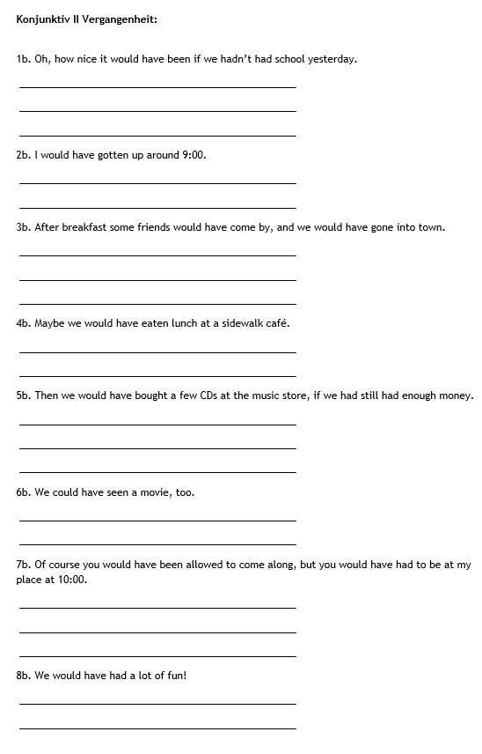

|  |
| --- |
| Revising the different words for ‘when’ |
| Though *wann*, *wenn* and *als* all mean ‘when’, they are not interchangeable!  Use ***wann*** to ask a direct question (*Wann kommt er nach Hause?*) or to state an indirect question (*Ich weiß nicht, wann er nach Hause kommt*.).  Use ***wenn***for ‘when’ in the present or futuretenses, or to mean ‘whenever’ or ‘if’:  *Ich gehe online, wenn ich Zeit* ***habe***. (when – present)  *Er ist glücklich, wenn er bei ihr* ***ist***. (when / whenever) *Wir gehen zur Polizei, wenn das Mobbing so* ***weitergeht***. (if)  Use ***als*** to say ‘when’ in the past tense:  *Er war glücklich, als er sie* ***sah***. (when – past)  Note that *wenn* and *als* are both subordinating conjunctions,which move the verb to the end of the clause or sentence! |

1 Complete each sentence with the correct word for ‘when’. Decide between *wenn / wann / als*.

1. Ich liebe es, __________ wir am Wochenende alle zusammen ausgehen.
2. __________ beginnt Silent Witness heute Abend?
3. __________ ich krank war, habe ich den ganzen Tag ferngesehen.
4. Ich weiß nicht, __________ und wo das Endspiel stattfindet.
5. Wir haben alle gejubelt, __________ Mo Farah gewonnen hat.
6. __________ ich abends ausgehe, trage ich immer etwas Schönes.
7. __________ gehst du ins Freibad?
8. __________ ich ein Kind war, interessierte ich mich nicht für Rockmusik.
9. Ich war so enttäuscht, __________ unsere Mannschaft gestern verloren hat.
10. Mein Vater spielt jeden Samstag Golf, __________ er nicht arbeiten muss.

2 Translate these sentences into German.

1. When is he coming home?

____________________________________________________________________________________________________________________

1. When did you go skiing?

____________________________________________________________________________________________________________________

1. I’m not allowed to go out when I have a lot of homework.

____________________________________________________________________________________________________________________

1. We laughed a lot when we saw this film.

____________________________________________________________________________________________________________________

1. When are you buying the concert tickets?

____________________________________________________________________________________________________________________

|  |
| --- |
| Using *als* when talking about the past |
| If you want to say ‘when’ about things you’ve done in the past, use *als*.  Like the word *weil* (because), *als* makes the verb go to the end of the sentence or clause:  *Ich habe nicht geraucht,* ***als*** *ich jünger* ***war****.* (I didn’t smoke when I was younger.)  If the sentence starts with the clause containing *als*, you use inversion in the clause that follows:  ***Als*** *sie Kopfschmerzen* ***hatte****,* ***hat sie*** *eine Tablette genommen.* (When she had a headache, she took a tablet.)  Don’t forget to use the correct word order with modal verbs in the imperfect tense:  *Meine Schwester* ***musste*** *zum Arzt* ***gehen****,* ***als*** *sie krank* ***war****.* (My sister had to go to the doctor’s when she was ill.) |

1 Add *als* to the beginning of these clauses. Remember to change the word order.

1. Ich war in der Grundschule, ...

_____________________________________________________________________________________

1. Wir haben auf dem Land gewohnt, ...

_____________________________________________________________________________________

1. Ich wollte meinen Freund anrufen, ...

_____________________________________________________________________________________

1. Du warst jünger, ...

_____________________________________________________________________________________

1. Meine Freunde waren in der Stadtmitte, ...

_____________________________________________________________________________________

1. Das Konzert war zu Ende, ...

_____________________________________________________________________________________

2 Join these sentences using *als* as a conjunction. Remember to change the word order.

1. Ich habe abgenommen. Ich habe weniger gegessen.

_____________________________________________________________________________________

1. Mein Onkel ist oft angeln gegangen. Er war nicht verheiratet.

_____________________________________________________________________________________

1. Du warst ein Stubenhocker. Du warst jünger.

_____________________________________________________________________________________

1. Ihr Bruder war sehr glücklich. Er hat seine Brieftasche gefunden.

_____________________________________________________________________________________

1. Wir haben Hamburger mit Pommes bestellt. Wir waren im Fastfood-Restaurant.

_____________________________________________________________________________________

1. Meine Eltern waren sauer. Ich bin spät ins Bett gegangen.

_____________________________________________________________________________________

1. Du hast einen Hamster gehabt. Du warst sieben Jahre alt.

_____________________________________________________________________________________

1. Zuerst waren wir ziemlich traurig. Wir sind aus unserem alten Haus ausgezogen.

_____________________________________________________________________________________

